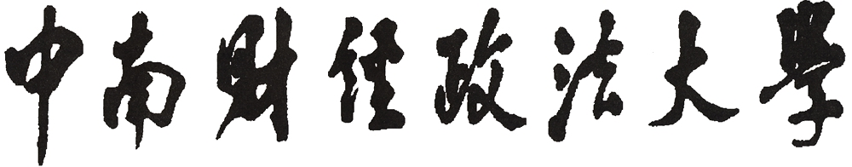

2024年博士研究生入学考试面试记录表

考生编号
姓名
报考学院
报考学科专业
拟报考导师
报考考生类别 | 申请-考核/硕博连读
考生单位
最后学位及时间
最后学位授予单位

工商管理学院（MBA教育中心）制
2024年4月
一、代表性科研成果：

二、考生对报考学科专业的理解

面试试题及回答记录（可附页）

面试评语：

记录人签名：
年 月 日
四、该考生面试成绩（满分200分）：

复试小组组长签字：
复试小组全体成员签字：

年 月 日
五、入学  考试  总成绩 |  | 材料审核得分 |  | 业务课一得分 | 复 | 的面试得分 | 英语： | 面试总分：
 |  |  |  |  |  |  | 业务课二：
 |  | 考试总成绩  （材料审核和综合考核之和）： |  |  |  | 专业或方向最终排名：
拟  录  取  意  见 | 学院招生领导小组意见：  是否同意拟录取：是 □ 否 □  录取类别及学习形式：（限选一项）  全日制、非定向就业□  非全日制、定向就业□  少数民族高层次骨干计划（在职）□  少数民族高层次骨干计划（非在职）□  思政工作骨干专项计划□  对口支援专项计划□  学院招生领导小组组长签名：  单位公章  年 月 日

